ที่ 76 / 2561 26 ตุลาคม 2561

**ศูนย์วิจัยเศรษฐกิจ ธุรกิจและเศรษฐกิจฐานราก ธนาคารออมสิน**

**เผย ดัชนีความเชื่อมั่นเศรษฐกิจฐานราก ไตรมาส 3 ปี 2561 ส่งสัญญาณดีขึ้น**

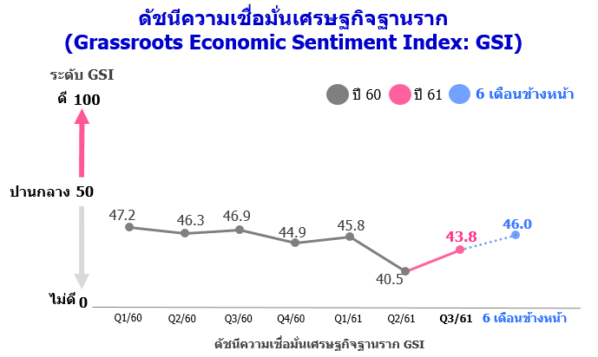 **นายชาติชาย พยุหนาวีชัย** ผู้อำนวยการธนาคารออมสิน เปิดเผยว่า “ผลการสำรวจดัชนีความเชื่อมั่นเศรษฐกิจฐานราก (GSI) ประจำไตรมาส 3 ปี 2561 ได้ดำเนินการสำรวจจากกลุ่มตัวอย่างประชาชนที่มีรายได้ไม่เกิน 15,000 บาท ทั่วประเทศ จำนวน 2,150 ตัวอย่าง พบว่า **ดัชนี GSI ไตรมาส 3 ปี 2561 อยู่ที่ระดับ 43.8 ปรับตัวสูงขึ้นจากไตรมาสก่อนที่อยู่ระดับ 40.5** เนื่องจากประชาชนฐานรากเชื่อมั่นและรู้สึกว่าเศรษฐกิจไทย โดยรวมฟื้นตัวต่อเนื่อง ราคาพืชผลเกษตรที่สำคัญปรับตัวสูงขึ้น เช่น ข้าว มันสำปะหลัง สำหรับ GSI ในอนาคตอีก 6 เดือนข้างหน้า ประชาชนฐานรากมีมุมมองที่ดีขึ้นมาอยู่ที่ระดับ 46.0 ส่วนหนึ่งเนื่องจากภาครัฐยังคงมีมาตรการช่วยเหลือผู้มีรายได้น้อยอย่างต่อเนื่อง อาทิ มาตรการพัฒนาคุณภาพชีวิต การเพิ่มวงเงินในบัตรสวัสดิการแห่งรัฐ และโครงการไทยนิยมยั่งยืน

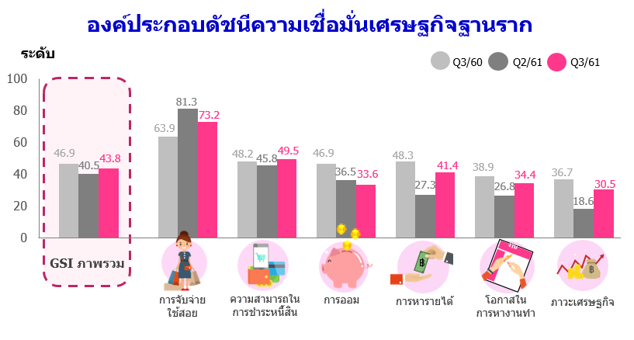 อย่างไรก็ตามเมื่อพิจารณาองค์ประกอบดัชนีความเชื่อมั่น ในด้านต่างๆ เทียบกับไตรมาสก่อน พบว่า ด้านความสามารถในการชำระหนี้สิน การหารายได้ โอกาสในการหางานทำ และภาวะเศรษฐกิจที่ปรับตัวเพิ่มขึ้น เนื่องจากเศรษฐกิจโดยรวม ฟื้นตัวอย่างต่อเนื่องและกระจายไปสู่ภูมิภาค ส่วนด้านอื่นๆ ปรับตัวลดลง

ทั้งนี้ เมื่อเปรียบเทียบกับช่วงเวลาเดียวกันของปีก่อนพบว่า ประชาชนฐานรากมีความเชื่อมั่นเพิ่มขึ้นในด้านการจับจ่ายใช้สอย และความสามารถในการชำระหนี้ ส่วนด้านการออม การหารายได้ ภาวะเศรษฐกิจ และโอกาสในการหางานทำปรับตัวลดลง ทั้งนี้ ศูนย์วิจัยฯ มองว่าในไตรมาสหน้าดัชนีความเชื่อมั่นเศรษฐกิจฐานรากจะปรับสูงขึ้น เนื่องจากแนวโน้มสถานการณ์ด้านปริมาณผลผลิต/ราคาสินค้าเกษตรที่สำคัญมีทิศทางดีขึ้น ผลจากนโยบาย/มาตรการช่วยเหลือผู้มีรายได้น้อยและเกษตรกรของภาครัฐที่ออกมาอย่างต่อเนื่อง อาทิ โครงการพัฒนาคุณภาพชีวิตผู้มีบัตรสวัสดิการแห่งรัฐ โครงการสินเชื่อชะลอการขายข้าวเปลือกนาปี ประกอบกับปัจจัยบวกจากเศรษฐกิจในภาพรวมที่เพิ่มขึ้นอย่างมีเสถียรภาพ และความชัดเจนในการเลือกตั้งปี 2562” ผู้อำนวยการธนาคารออมสิน กล่าวในที่สุด.